AUFGABE 1
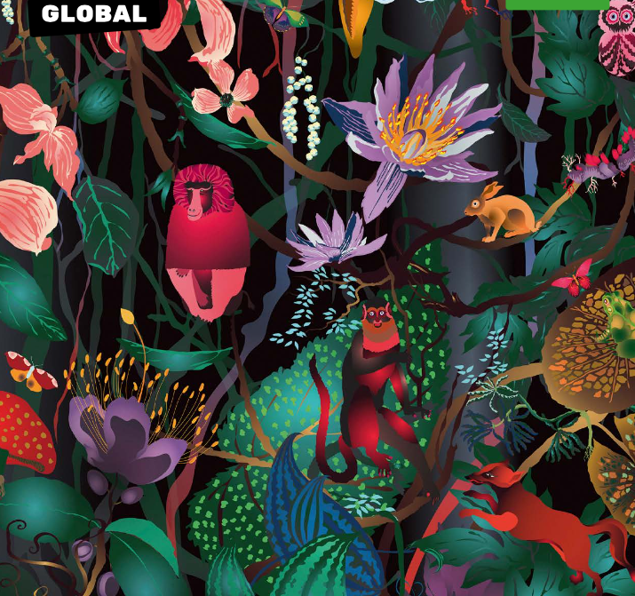
-e Eule | -r Affe | -e Seekatze
-r Hase | -r Schmetterling | -e Raupe
-r Fuchs | -e Blume | -s Blatt

Aufgabe 2
Seht euch das Titelbild genau an. Ergänzt dann die Sätze. Achtet auf den richtigen Kasus. Denkt daran, nach den Verben sehen und fliegen steht der Akkusativ, nach sein der Nominativ.
Auf dem Bild sehen wir _______________________ .
Im Hintergrund sehen wir ______________________________ .
In der Mitte ist __________________________ .
Oben auf dem Bild sehen wir ________________________________.
Oben rechts auf dem Bild sehen wir ________________________ .
Unter dem Hasen und der Raupe sehen wir _________________________________ .
Unten rechts im Bild sehen wir __________________________ .
Links auf dem Bild fliegt _______________________________ .

*bunte Blumen * viele Tiere * zwei rote Affen * Bäume * -e Seekatze * -r Hase *-e Raupe* -r Schmetterling und -r Frosch * -r Fuchs *
-r Schmetterling* -s Chamäleon

Aufgabe 3
Seht euch das Titelbild des Magazins genau an. Überlegt euch in der Gruppe einen Titel für das Bild. Begründet eure Wahl. Sammelt dann Ideen, was euch an dem Bild gefällt und was nicht. Die Redemittel können helfen. Präsentiert eure Ideen im Plenum.
Das Bild hat den Titel: _______________________________________________________
Wir haben den Titel gewählt, weil ______________________________________________
_________________________________________________________________________
Auf dem Bild gefällt uns, dass ________________________________________________
_________________________________________________________________________
Auf dem Bild gefällt uns gar nicht, dass _________________________________________
_________________________________________________________________________

